遂人社函〔2021〕73号

遂宁市人力资源和社会保障局
关于转发《关于开展“迎新春 稳岗留工送培训”专项工作的通知》的通知

各县（市、区）人力资源和社会保障局、市直园区劳动保障与民政事务局（社会事业局）：
现将《四川省人力资源和社会保障厅关于转发<人力资源社会保障部 关于开展“迎新春 稳岗留工送培训”专项工作的通知>的通知》（川人社函〔2021〕102号）转发你们并提出以下贯彻意见，请结合实际情况一并遵照执行。
一、在2021年1月21日至3月31日期间开班并结业的企业职工培训，对取得证书的，按规定发放培训补贴。各地可结合实际提高培训补贴标准，最高不超过50%。此外，留岗人员中的贫困劳动力、就业困难人员、零就业家庭成员、“两后生”中的农村学员和城市低保家庭学员，可同时按规定发放生活费补贴和交通补贴。
二、对受疫情影响较为严重的外贸、住宿餐饮、文化旅游、交通运输、批发零售等五个行业的企业职工，按川人社办发〔2020〕114号文件规定继续执行以工代训政策，可以按照规定延长以工代训的实施期限至今年12月。按遂人社办发〔2020〕53号文件规定，我市的具体实施对象为：受疫情影响较大的正常缴纳失业保险费的各类企业。从2021年2月起补贴标准最高可调至每人每月400元，每人每年（自然年）不得享受超过6个月的以工代训补贴。
三、切实加强领导，精心组织，明确任务分工，做好统计调度和信息报送工作，相关数据纳入资金月报表统计范围。请各单位于4月2日前将“迎新春 稳岗留工送培训”专项行动落实情况（参照省厅调度表填写）和工作信息报送至市人力资源社会保障局职业能力建设科。
联系人：唐颖，联系电话：0825-5801813，电子邮箱：851381298@qq.com。

遂宁市人力资源和社会保障局
2021年2月22日

信息公开选项：主动公开
四川省人力资源和社会保障厅

川人社函〔2021〕102号

四川省人力资源和社会保障厅
关于转发《人力资源社会保障部
关于开展“迎新春 稳岗留工送培训”
专项工作的通知》的通知

各市（州）人力资源和社会保障局：
按照《人力资源社会保障部关于开展“迎新春 稳岗留工送培训”专项工作的通知》要求，为做好人民群众就地过年服务保障工作，省厅决定于2021年1月21日起至3月31日在全省范围开展“迎新春 稳岗留工送培训”专项工作，面向广大留岗劳动者开展职业技能培训服务。现将文件转发你们，并对有关事项明确如下：
一、拓宽培训对象。重点面向留岗和就地过年、在企休假的职工（含劳务派遣人员），以及个体工商户、民办非企业单位用工人员（以下简称“留岗人员”）。其中民办非企业单位用工人员需按照企业职工缴纳社会保险。
二、落实培训补贴。对留岗人员参加培训并取得证书的，按规定发放培训补贴。此外，留岗人员中的贫困劳动力、就业困难人员、零就业家庭成员、“两后生”中的农村学员和城市低保家庭学员，可同时发放生活费补贴和交通补贴。各地可结合实际提高培训补贴标准，最高不超过50%。
三、组织开展以工代训。对受疫情影响较为严重的外贸、住宿餐饮、文化旅游、交通运输、批发零售等五个行业的企业职工，按川人社办发〔2020〕114号文件规定继续执行以工代训政策，补贴标准最高可调至每人每月400元，每人每年（自然年）不得享受超过6个月的以工代训补贴。各地要迅速建立补贴资金网上申领渠道，努力实现补贴受理审核发放全程网办。明确办理时限，提高审核拨付效率。
四、大力开展线上培训。依托四川省职业技能提升网络培训平台及人力资源社会保障部遴选推荐线上培训平台，面向留岗人员、农民工等提供免费线上职业技能培训服务。春节假期，各地分站平台要安排专人值守，保障线上培训运营服务畅通。设立留岗人员线上培训服务专区，灵活开展工匠精神、法律道德、质量意识、安全环保和健康卫生等培训。对参加线上培训并取得相应课程培训合格证明的学员，可按规定给予培训补贴。
五、加强宣传保障力度。各地人社部门要加大政策宣传力度，利用短信、微信公众号、就业服务保障等平台，面向留岗人员推送至少3次以上职业培训信息、1次培训政策咨询、1个适合的培训项目（即“311”推送服务）。加强监督检查，严厉打击套取骗取补贴的行为。明确任务分工，做好统计调度和信息报送工作，相关数据纳入资金月报表统计范围。请各地于4月6日前将附件1和工作信息报送至厅职业技能提升行动专班。
调度联系人：邹堰柯，邮箱：158302931@qq.com；
信息联系人：刘 昶，邮箱：7550740@qq.com；
联系电话：028-86625779。

附件：1.“迎新春 稳岗留工送培训”专项行动调度表
2.《人力资源社会保障部关于开展“迎新春 稳岗留工
送培训”专项工作的通知》（人社部明电〔2021〕2号）

四川省人力资源和社会保障厅
2021年2月7日

附件1

“迎新春 稳岗留工送培训”专项行动调度表

填报单位（盖章）： 市（州）人力资源和社会保障局 单位：个、人
市州 | 培训情况 |  |  | 是否出台  本级政策 | 是否明确  办理时限 | 是否开展“311”推送服务 | 线上培训平台  是否有专人值守
市州 | 参训企业（个体工商户、民办非企业单位）个数 | 以工代训  人数 | 其他培训  人数
 |  |  |  | （请另附文件） |  | （请说明推送  方式、条数）
填表人： 联系电话：
附件2
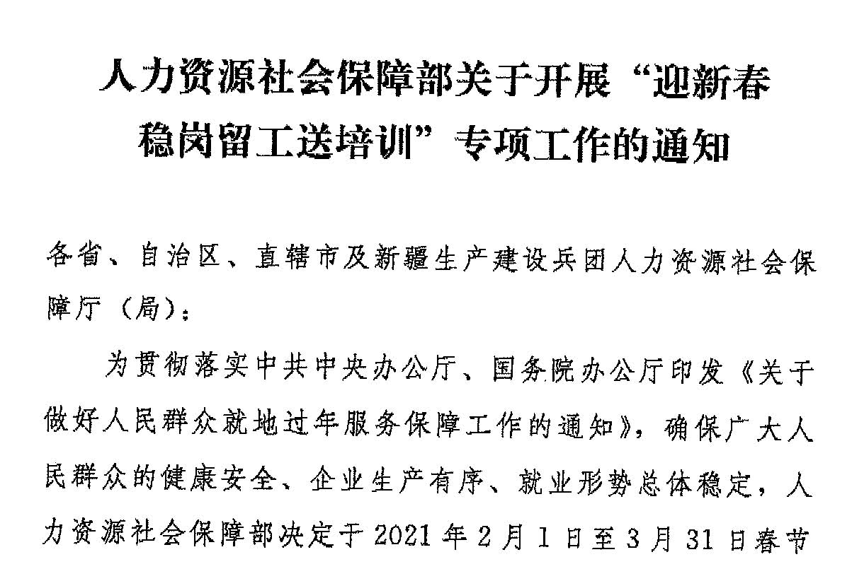
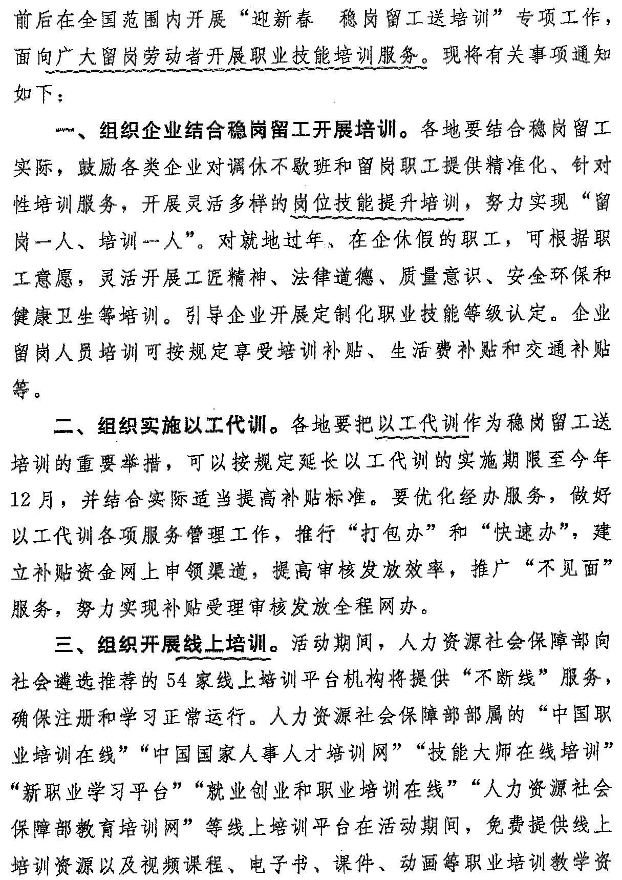
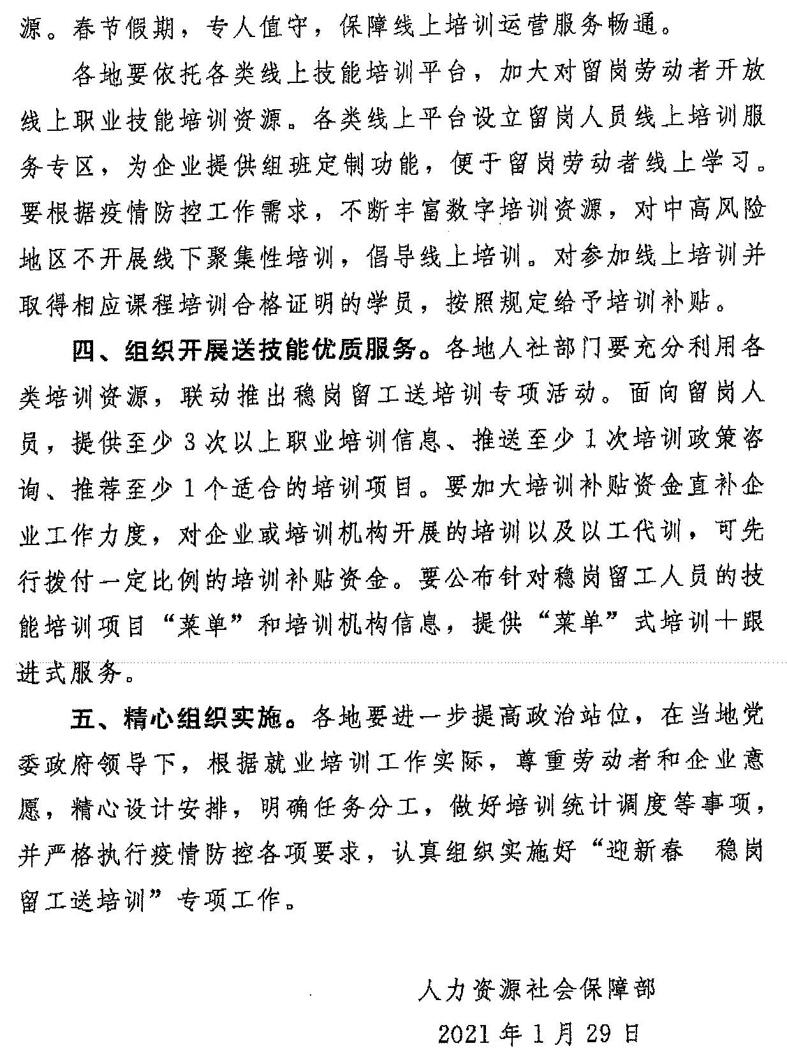

信息公开选项：主动公开

